INSTITUCIÓN EDUCATIVA CENTENARIO DE BELLO

GUIA UNIDAD DIDACTICA

- DATOS GENERALES
Título: DIOS Y LA CREACIÓN DEL UNIVERSO. |  | Docentes Responsables:  Adriana García  Marelvy Mejía.  Gloria Gaviria  Nidia Pérez  Catalina Perea
Tema: Aparece la vida en el universo.
La creación como obra de Dios.
El hombre como responsable del cuidado de la creación de Dios.
Asignaturas: Religión |  | Período: I Semanas: 9 y 10
Grado: Primero |  | Tiempo de desarrollo
Descripción: Se inicia la guía con un dialogo en compañía de los padres o el acudiente, por medio las siguientes pregunta problema.

¿Qué actividades haces en el día a día que agraden a Dios? ¿Por qué esas actividades son buenas para Dios?
- ESTÁNDARES, COMPETENCIAS E INDICADORES (Están en la malla de cada área o en el planeador de cada período)
Temas:  - Aparece la vida en el universo.  - La creación como obra de Dios.  - El hombre como responsable del cuidado de la creación de Dios |  | Estándares: Descubre el valor de la vida como el don más preciado.  Identifica a Dios como el creador de todo lo que existe.
Competencias:  Cognitivo.  Procedimental.  Actitudinal. |  | Indicadores de logro:  Explica la creación del universo a partir de los aprendizajes obtenidos.  Elabora representaciones visuales de la creación de Dios.  Demuestra respeto por las creencias religiosas distintas a la propia.
- RECURSOS
Recursos:
Videos: Cuento “La creación” Link: https://www.youtube.com/watch?v=EIbPVq-yJHw
El hombre y el planeta tierra https://www.youtube.com/watch?v=uEGxpryp91Q

Canciones: https://www.youtube.com/watch?v=2hkotsLvg6w

Noticias: Usar el recurso Google imágenes se sugiere buscar noticias sobre contaminación ambiental, extinción y casa de animales.

- METODOLOGÍA
Conducta De Entrada: |  | Se le plantea al estudiante observar la siguiente imagen y a partir de esta responder las siguientes preguntas:  ¿Qué crees que se muestra en el dibujo?  ¿Quién es la persona del dibujo?  ¿Por qué la persona tiene un pincel?  ¿Quién creo la vida y el universo?  Puedes contarme sobre lo que has escuchado sobre el origen del universo. (Con ayuda de los padres, se anotará las respuestas que brinde el estudiante, también se le puede pedir que transcriba las respuestas que brinde a su cuaderno de religión)
Desarrollo |  | Se realizará la motivación sobre el tema por medio del video cuento  “La creación “(ver los recursos).  Se propone que la familia dialogue con el estudiante sobre lo que entendió del cuento.
Profundización |  | En esta etapa se invita a los estudiantes a indagar sobre noticias donde se ´pone de manifiesto cómo el hombre está destruyendo la creación de Dios.  (ver recursos).  - Ver el video El hombre y el planeta Tierra. (ver recursos)  - Además, se le propone un juego didáctico sobre la creación, para realizar con ayuda de los padres  - Ver el siguiente Link: https://www.cerebriti.com/juegos-de-historia/la-creacion--religion-  Resolver la siguiente actividad en el cuaderno:  - Realizar un paralelo donde se muestre 5 ejemplos de cómo el hombre cuida la creación de Dios y como el hombre la destruye. Ejemplo:
Actividad Práctica |  | 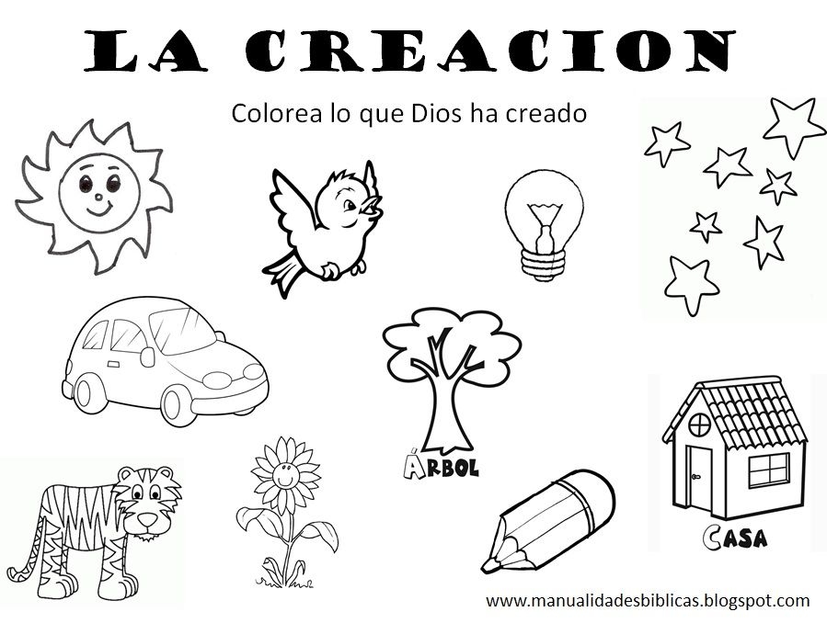  Por medio de esta ficha el estudiante dará cuenta de los aprendizajes que ha adquirido.
Evaluación |  | Se le propone al estudiante crear un paisaje con los elementos de la creación y el lugar del hombre en el mundo.  Escribir en el paisaje mínimo 10 palabras que representen lo que debe hacer el hombre con lo que creo Dios ejemplo: Cuidar, Alimentar.  Esta propuesta puede ser realizada en cartulina, las imágenes del paisaje pueden ser dibujos o recortes de revista o periódico.  Se recomienda tener buena estética con el trabajo, hacer un borrador en una hoja para luego realizar el trabajo final. (Tomar una fotografía o si prefiere grabar un video donde el niño exponga el trabajo realizado)  En este punto se debe volver a retomar las dos preguntas problema planteada al comienzo de la unidad y dejar que el niño(a) se exprese frente a estos interrogantes, se sugiere que el padre de familia utilice la expresión “luego de lo que aprendiste en las actividades, ¿Qué cosas puedes cambiar para agradar a Dios?”  Esta respuesta se puede plasmar en el cuaderno.
- CIBERGRAFÍA
Para el estudiante: Agregar la cibergrafía utilizada para el desarrollo de la guía (en caso de que haga uso solamente de la cibergrafía sugerida por el docente, también deberá relacionarla)
- RÚBRICA DE EVALUACIÓN
CRITERIO | CUMPLE S/N |  | OBSERVACIONES
1.Profundiza sobre la temática | Resuelve las actividades de la conducta de entrada, al igual que realiza las actividades de profundización
2. Creatividad y dominio del tema | En la actividad evaluativa demuestra conocimiento sobre el tema, se observa preparación en la exposición. |  | En caso de que se envié solo la fotografía, el estudiante debe escribir sus aprendizajes en el cuaderno.
3. Responsabilidad | Entrega en el tiempo acordado las actividades resueltas de la unidad didáctica
4. Estética y orden en los trabajos | Se observa dedicación en el desarrollo de las actividades, las imágenes están coloreadas completamente, los trabajos se presentan en orden y limpios.
5. Uso de los recursos | En los trabajos se evidencia que se utilizaron los recursos sugeridos por el docente para su elaboración, además el padre de familia utiliza otros para consultar sobre el tema (la biblia, dialogo con la familia, entre otros) |  | Este criterio se analizará en la presentación de la actividad evaluativa, y en la cibergrafía que entregue el estudiante.
- CIBERGRAFÍA
https://prezi.com/arvtdugsumnk/unidad-didactica-la-creacion/

https://www.cerebriti.com/juegos-de-historia/la-creacion--religion-

https://www.youtube.com/watch?v=uEGxpryp91Q

- OBSERVACIONES GENERALES
Estas actividades pueden ser modificadas dado el caso de que algún niño(a) pertenezca a otra religión, en este sentido la familia debe buscar en internet un recurso que reemplace el cuento sugerido, es decir buscar un cuento en YouTube o en Google que hable sobre el relato de la creación desde esa religión. El estudiante realizara un dibujo acorde al relato que se ha enseñado en sus hogares.

Desarrollar lo solicitado en la guía en hojas o en el cuaderno. Enviar en Word o con fotos del cuaderno al correo actividadescentenario1@gmail.com antes del 8 de mayo

